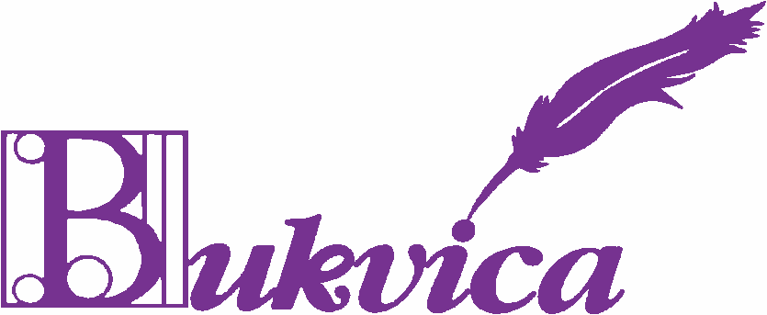
OŠ CIRKOVCE, 2. RAZRED

UGODNA PONUDBA!
- 20% POPUST NA VSE ŠOLSKE POTREBŠČINE priznanih blagovnih znamk,
Popust velja do 31.7.2024 (Ne velja za delovne zvezke in učbenike.)

SEZNAM ŠOLSKIH POTREBŠČIN:
KOLIČINA
1 | Šolska torba
1 | Vrečka za športno opremo
1 | Zvezek A4, 1cm karo
2 | Zvezek A4, brezčrtni
1 | Zvezek A4 Lili in Bine, ABC z malimi in velikimi pisanimi črkami, 9623
5 | Ovitek A4
5 | Ovitek za delovne zvezke
1 | Mapa A4 z elastiko
1 | Peresnica
1 | Svinčnik HB
1 | Radirka
1 | Šilček
1 | Lesene barvice
1 | Flomastri
1 | Škarje
2 | Lepilo v stiku
1 | Šolski copati z gumo na podplatih + vrečka za copate
1 | Mala šablona – od lani
 | Nalepke za ime
NUDIMO TUDI STORITEV OVIJANJA DELOVNIH ZVEZKOV IN UČBENIKOV Z ZELO KVALITETNIMI OVITKI.

Zagrebška cesta 4, 2251 Ptuj Telefon: 783-76-51 e-pošta: bukvica@amis.net

